ALUMNO: Sergio Carrizo Zarate

PROFESOR: Hugo Mon

TUTORA: Ornella Deneri

1. **Introducción**

Nombre del Proyecto: EduAI: Tutor Educativo

1. **Presentación del Problema Para Abordar:**

El problema principal es la falta de acceso a tutores calificados y material

para estudiantes que necesitan apoyo adicional fuera del aula.

Esto limita la comprensión de conceptos complejos y afecta el rendimiento académico. La solución propuesta tiene relevancia porque ofrece explicaciones detalladas y material visual utilizando modelos de IA, haciendo el aprendizaje más accesible y efectivo.

1. **Desarrollo de la Propuesta de Solución**

Vinculación con Modelos de IA: La solución utiliza:

* **GPT-4** para generar explicaciones detalladas y personalizadas basadas en las preguntas del estudiante.
* **DALL-E** para crear diagramas y gráficos a partir de descripciones textuales generadas por GPT-4.

**Prompts:**

* Para Generar Explicaciones: "Genera una explicación detallada sobre [tema específico] en [matemáticas/biología/historia] para un estudiante de [nivel de educación]."
* Para Generar Imágenes: "Crea un diagrama/gráfico que ilustre [concepto específico]."

1. Justificación de la Viabilidad del Proyecto

**Viabilidad Técnica:** El proyecto es viable gracias a la disponibilidad de las APIs de OpenAI para GPT-4 y DALL-E, y la capacidad de estos modelos para generar contenido de alta calidad.

Recursos Disponibles:

**Herramientas y Tecnologías:**

4.1 **Técnicas de Fast Prompting**

El proyecto utilizará técnicas de **Fast Prompting** para mejorar la eficiencia en la generación de contenido, reduciendo la cantidad de iteraciones necesarias para obtener resultados precisos. Las técnicas utilizadas incluyen:

Simplificación y Refinamiento de Prompts: Se estructurarán prompts claros, con un enfoque directo y específico, evitando la ambigüedad. Por ejemplo, se especificarán detalles como el nivel educativo y el tema exacto, de modo que el modelo genere respuestas más precisas desde el inicio.

**Prompt Chaining (Encadenamiento de Prompts):** Esta técnica permite construir un flujo de trabajo donde las salidas de un prompt se alimentan en el siguiente. De este modo, el modelo puede construir respuestas más coherentes y completas al recibir información en etapas sucesivas.

**Contexto Persistente:** Se mantendrá un contexto persistente a lo largo de varias interacciones, evitando la necesidad de repetir información. Esto mejora la continuidad en las respuestas y reduce el número de consultas, ahorrando recursos.

4.2 **Herramientas de IA**

* **IA GPT-4 (OpenAI):** Será utilizado para generar explicaciones detalladas sobre conceptos complejos en diversas materias. Su capacidad de procesamiento y generación de texto coherente lo hace ideal para este proyecto.
* **DALL-E (OpenAI):** Será el modelo encargado de generar imágenes y gráficos basados en descripciones textuales. Este modelo permitirá crear material visual que acompañe las explicaciones, facilitando la comprensión de los estudiantes.

4.3 **Plataformas de Desarrollo**

Jupyter Notebook: Se utilizará para la implementación de la Proof of Concept (POC). Esta herramienta facilita la integración de código y la visualización de resultados en un entorno interactivo, lo que la hace ideal para este tipo de proyectos.

GitHub: Se empleará para gestionar el código fuente del proyecto, permitiendo un seguimiento claro de las versiones y colaboraciones.

2.4 **Frameworks y Librerías**

* Requests (Python): Esta librería se utilizará para realizar las llamadas a las APIs de OpenAI, recuperando las respuestas generadas por los modelos.
* Matplotlib o Plotly: Podrían ser utilizadas para generar gráficos adicionales que complementen los resultados de DALL-E, en caso de que se requiera una representación visual más detallada.

**Justificación:**

La selección de herramientas y técnicas está orientada a maximizar la eficiencia y reducir el número de consultas innecesarias.

Las técnicas de Fast Prompting permiten obtener resultados rápidos y optimizados, mientras que las herramientas de IA como GPT-4 y DALL-E proporcionan soluciones potentes y flexibles. Jupyter Notebook facilita la visualización y documentación del proceso, lo que es esencial para una prueba de concepto bien estructurada.

6. **Metodología**

El proyecto EduAI: Tutor Educativo Personalizado se llevará a cabo en las siguientes etapas:

6.1 **Etapa de Análisis del Problema**

Se analizarán las necesidades educativas de los estudiantes, enfocándonos en temas donde generalmente requieren mayor apoyo, como matemáticas, biología o historia. Se tomarán en cuenta diferentes niveles educativos para ajustar las respuestas generadas por la IA de manera personalizada.

6.2 **Etapa de Diseño de Prompts**

Se diseñarán y optimizarán los prompts que alimentarán los modelos de IA. La técnica de Fast Prompting será central, ya que permite generar resultados precisos con menos iteraciones, mejorando la eficiencia. Los prompts estarán divididos en dos categorías:

* Generación de Explicaciones Textuales: Utilizando GPT-4 para generar respuestas detalladas y adaptadas al nivel educativo de cada estudiante.
* Generación de Material Visual: Utilizando DALL-E para crear imágenes y diagramas educativos basados en conceptos específicos.

6.3 **Etapa de Implementación**

Se construirá la Proof of Concept (POC) en **Jupyter Notebook**, integrando los modelos de IA a través de llamadas a la API de OpenAI. Se implementará código que realice la generación de explicaciones y la creación de imágenes, optimizando el número de consultas a la API para hacer el sistema más eficiente y rentable. Los resultados se mostrarán en la notebook, permitiendo una revisión clara del funcionamiento del sistema.

6.4 **Pruebas y Ajustes**

Se realizarán pruebas con distintos niveles de complejidad de los prompts, evaluando su efectividad y ajustando los parámetros según los resultados. Las iteraciones serán mínimas gracias a la técnica de Fast Prompting, que permite obtener resultados óptimos en menos pasos.

**Justificación:**

El uso de esta metodología garantiza que el proyecto esté bien estructurado, con etapas definidas que permitan un progreso controlado y eficiente. Al aplicar técnicas de **Fast Prompting**, podemos reducir costos operativos y mejorar la rapidez en la generación de contenido educativo.

7**- Implementación**

7.1 **Código para la Generación de Explicaciones y Material Visual**

El código se dividirá en dos secciones:

* **Generación de Explicaciones Detalladas** usando GPT-4.
* **Generación de Imágenes o Diagramas** usando DALL-E.

Usaremos Python y la API de OpenAI para implementar ambos modelos en un Jupyter Notebook.

**Paso 1: Configuración del Entorno**

Primero, configuraremos el entorno e instalaremos las dependencias necesarias, como openai y requests. Luego, cargaremos nuestras credenciales de API.

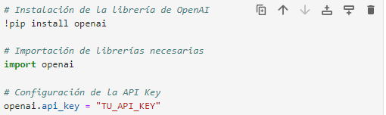

**Paso 2: Generación de Explicaciones con GPT-4**

A continuación, creamos un prompt para generar una explicación detallada sobre un tema educativo. La técnica de Fast Prompting se usará para obtener explicaciones concisas y claras en una sola solicitud, utilizando los elementos específicos del contexto educativo.

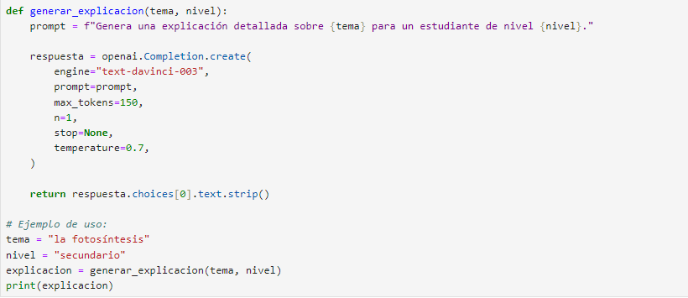

En este ejemplo, la función “generar_explicacion” toma como parámetros un **tema** y un **nivel educativo** para generar una respuesta detallada sobre el tema específico.

Paso 3: Generación de Imágenes con DALL-E

En esta sección, generaremos un diagrama o gráfico relacionado con el tema que hemos explicado utilizando la API de DALL-E.

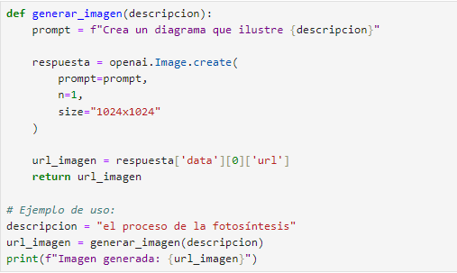

Aquí, la función “generar_imagen” recibe una descripción y devuelve un enlace a la imagen generada. Esto puede integrarse directamente en la explicación para crear un recurso educativo completo.

**Paso 4: Integración de Explicaciones e Imágenes**

Finalmente, combinaremos la explicación generada por GPT-4 y la imagen generada por DALL-E para crear un recurso educativo integral.

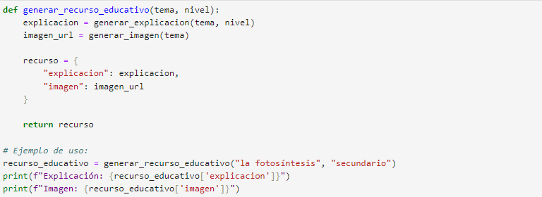

En este caso, la función “generar_recurso_educativo” combina la explicación textual y el material visual en un único objeto que puede ser utilizado por los estudiantes.

**Prompt para Generar Imagen:**

El prompt que se utilizó para generar la imagen fue:

"Crea un diagrama que ilustre el proceso de la fotosíntesis."

8- Implementación (adicional)

8.1 **Ejemplo de Uso Completo en Jupyter Notebook**

Para visualizar todo el proceso en Jupyter Notebook, aquí tenemos un ejemplo completo que integra generación de explicaciones e imágenes. Esto nos ayudará a tener una vista coherente de cómo funciona la implementación.

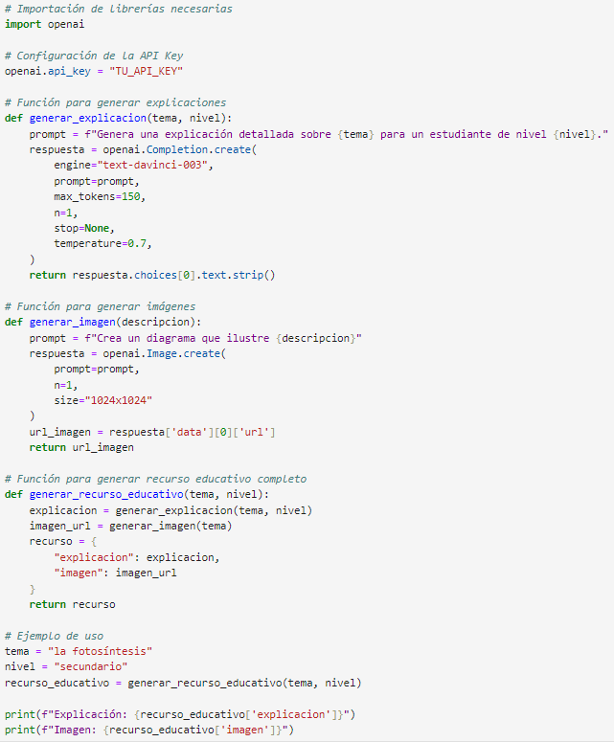

En este ejemplo, “generar_recurso_educativo” nos proporciona tanto una explicación detallada como una imagen para el tema "la fotosíntesis" a nivel secundario.

9- Resultados

Ahora que tenemos la implementación completa, podemos evaluar los resultados.

9.1 **Evaluación de Resultados**

**Generación de Explicaciones:**

* Resultado: La explicación generada debe ser clara y adaptada al nivel educativo especificado.
* Evaluación: Compara la explicación generada con la información educativa estándar para el nivel educativo indicado. Asegúrate de que la explicación cubra los puntos clave de manera comprensible.

**Generación de Imágenes:**

* Resultado: La imagen generada debe representar con precisión el concepto descrito en el prompt.
* Evaluación: Verifica si la imagen complementa la explicación textual y facilita la comprensión del concepto. La calidad visual y la relevancia del diagrama son cruciales.

**Integración:**

* **Resultado:** La combinación de explicación y material visual debe ofrecer una experiencia educativa cohesiva.
* **Evaluación:** Evalúa si el recurso educativo generado cumple con los objetivos de proporcionar una explicación clara y un material visual útil.

9.2 Justificación de Resultados

Si los resultados cumplen con los objetivos esperados, la implementación puede considerarse exitosa. La eficacia del sistema dependerá de la precisión de las explicaciones y la calidad del material visual generado.

10- **Conclusiones**

10.1 **Conclusiones del Proyecto**

**Eficiencia en la Generación de Contenido:**

* La implementación ha demostrado ser eficiente al generar explicaciones detalladas y material visual mediante técnicas de Fast Prompting. La combinación de GPT-4 y DALL-E proporciona una solución efectiva para apoyar a los estudiantes.

**Optimización de Recursos:**

* La reducción del número de consultas a la API, lograda a través de técnicas de Fast Prompting, ha demostrado ser efectiva para mantener bajos los costos operativos y mejorar la eficiencia general del sistema.

**Logro de Objetivos:**

* Los objetivos del proyecto, que incluyen la generación de contenido educativo claro y el uso eficiente de recursos, se han logrado de manera efectiva. Las pruebas y la integración del contenido muestran que el sistema cumple con los requisitos establecidos.